ГАУ ДПО ЯО «Институт развития образования»
Курсы повышения квалификации

Авторские курсы

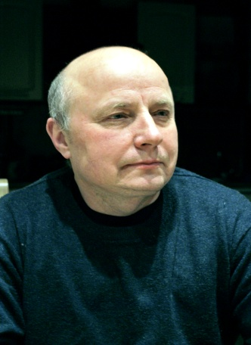
Автор курса: Посысоев Олег Николаевич, кандидат психологических наук, член-корреспондент Международной академии психологических наук, профессор кафедры инклюзивного образования ГАУ ДПО ЯО ИРО, сертифицированный гештальт-терапевт, специалист в области индивидуального и семейного консультирования
Предлагаемые программы:

1. Программа профессиональной переподготовки «Специальное дефектологическое образование по профилю «Психологическое консультирование в инклюзии»

Содержание курса:
ТЕОРЕТИЧЕСКИЕ ОСНОВЫ КОНСУЛЬТАЦИОННОЙ ДЕЯТЕЛЬНОСТИ ПСИХОЛОГА
- Консультирование как форма психологической практики ( Базовые навыки)
  - Методологические основы психологического консультирования
  - Этические принципы в деятельности психолога-консультанта

- ОСНОВЫ ПСИХОТЕРАПИИ
- Психоанализ
- Поведенческий подход в психотерапии
- Гештальт-терапия
- Экзистенциально- гуманистический подход в психотерапии
- Нейро-лингвистическое програмирование
- Транзактный анализ
- СПЕЦИАЛЬНАЯ ПСИХОЛОГИЯ И ПЕДАГОГИКА.
- Невропатология и психопатология
- Специальная педагогика
- Специальная психология
- Методы и приемы коррекционно-развивающей работы с детьми раннего возраста с ОВЗ
- ПСИХОЛОГИЯ СЕМЬИ: ОСНОВЫ СЕМЕЙНОГО КОНСУЛЬТИРОВАНИЯ
- Семья как система: системный подход в семейном консультировании)
- Психология проблемной семьи, особенности оказания психологической помощи
- Коррекция детско-родительских отношений
- Семейное консультирование. Основные модели.
2. ПКП « Психолого-педагогическое сопровождение семьи с ребенком с ОВЗ»
- Современные психологические технологии сопровождения семьи, воспитывающей ребенка с соматической и психической патологий.
- Диагностика и психологическая коррекция родительской позиции.
- Особенности оказания психологической помощи семье с ребенком с онкозаболеванием.
- Методики работы с семьей по актуализации внутрисемейных ресурсов, повышение ее жизнеспособности и жизнестойкости. Технологии коррекция детско-родительских отношений.
- Анализ реальных ситуаций оказания консультативной помощи семье
Вебинары
1. Детско-родительские отношения: диагностика и коррекция родительской позиции. Родительское программирование».
2. Детские капризы и истерики. Как справляться. Технологи взаимодействия с ребенком в эмоциональном состоянии
3. Особенности оказания психологической поддержки родителям, переживающих травму в связи с болезнью ребенка, ребенка пережившего насилие.
4. Как справиться с тревогой и паникой в ситуации коронавируса и самоизоляции? Гештальт-подход в работе с детскими страхами Техники саморегуляции.
5. Ресурсы эмоционального интеллекта. Как принимать решения в ситуации неопределенности?
6. Время помогать. Особенности оказания психологической помощи в современной ситуации. ( для школьных психологов)
7. Гештальт-подход в работе с детскими страхами

Содержание
Электронная запись на обучение
Договор
Реквизиты ГАУ ДПО ЯО ИРО

